+プロジェクト体制計画書（様式4）

プロジェクト体制の概略図
- 本様式は10ページ以内にまとめてください。
- プロジェクト体制を以下の図を参考に工夫して図示してください。その際、目標達成に向けて適切な役割分担がなされていることが分かるように留意して作成してください。
- プロジェクト体制は、プロジェクトリーダーの構想を実現するために必要十分で最適な編成を提案してください。共同プロジェクトグループを編成する場合においても構想の実現や目的の達成に向けて大きく貢献できることが必要です。

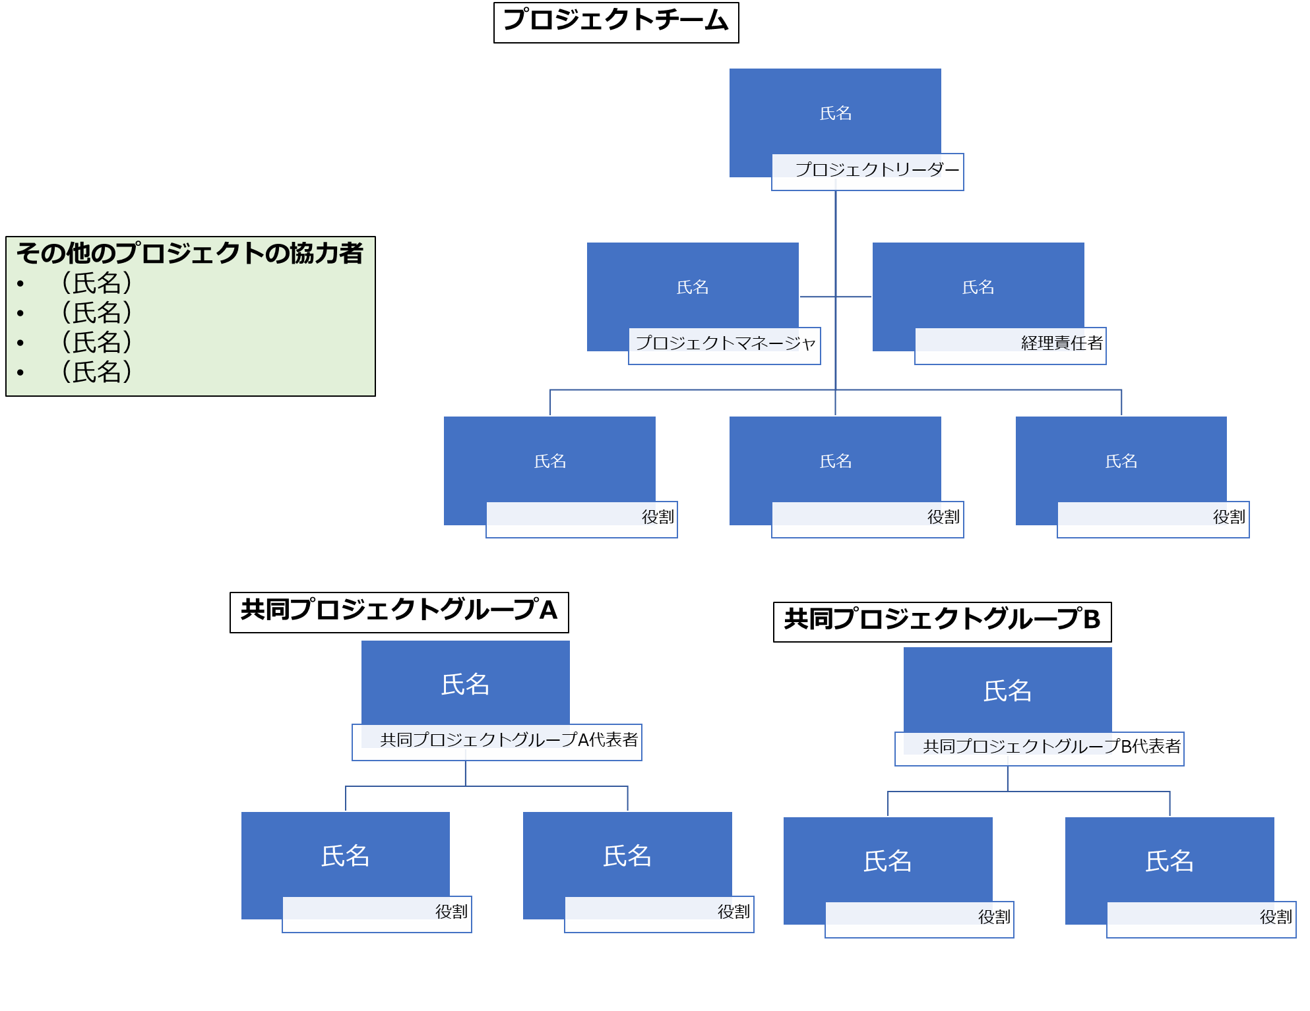

プロジェクトチームの体制

プロジェクトリーダー氏名 | 所属団体名¹⁾ | 役職 | エフォート²⁾
○○ ○○ | ○○大学 大学院○○研究科 ○○専攻 |  | 40％
プロジェクト  参加者氏名^{3,4)} | 所属(上記と同じ場合には省略⁵⁾) | 役職 | 役割
○○ ○○ |  |  | プロジェクトマネージャ
○○ ○○ |  |  | 経理責任者
○○ ○○

- 現在の所属団体とプロジェクトを実施する団体が異なる場合には、プロジェクトを実施する団体を記載ください。
- 「エフォート」は、年間の全仕事時間(研究活動等や事業活動等の時間、その他の活動等を含む)を100％とした場合、そのうち提案するプロジェクトの実施に必要となる時間の配分率(％)を記載してください。本事業に採択されると想定した場合、受給中・申請中など全ての助成等のエフォートを記載してください。現在受けている助成等のエフォートを合計して100％を超えないようにしてください。
- プロジェクトチームを構成する者については、その果たす役割等について十分ご検討ください。
- 行は、必要に応じて追加してください。提案時に氏名が確定していない者がいる場合は、「研究員 ○名」といった記載でも結構です。

プロジェクトチームの役割
- プロジェクトチームの役割について構想を実現するために必要十分な機能・役割を具体的に記載してください。

特記事項
- 特別の任務等に仕事時間(エフォート)を要する場合には、その事情・理由を記入してください。

共同プロジェクトグループの体制
- プロジェクトリーダーの所属団体内あるいは他の団体等に所属する共同プロジェクトグループが必要な場合、グループごとに記載してください。プロジェクト経費の配分を行う予定の共同プロジェクトグループは全て記載してください。
- 様々な団体等を共同プロジェクトグループとすることが可能です。
- 共同プロジェクトグループの数に上限はありませんが、プロジェクトリーダーの構想の実現に最適で必要十分なチームを編成してください。
- グループ数に応じて、記入例を参考に表を追加してください。
- プロジェクトチームとは別に共同プロジェクトグループを加えることは、必須ではありません。

共同プロジェクトグループA （記入例）
共同プロジェクトグループ代表者 氏名 | 所属団体名¹⁾ | 役職 | エフォート²⁾
○○ ○○ | ○○会社 ○○部門 ○○チーム | チームリーダ | 10％
共同プロジェクトグループ参加者氏名^{3,4)} | 所属団体名(上記と同じ場合には省略) | 役職
○○ ○○
○○ ○○
2名雇用予定
1）～4） 前ページをご参照ください。

プロジェクトにおける共同プロジェクトグループの役割
- プロジェクトリーダーの構想を実現するために必要十分な機能・役割を具体的に記載してください。

特記事項
- 特別の任務等に仕事時間(エフォート)を要する場合には、その事情・理由を記入してください。

その他のプロジェクト協力者

プロジェクト協力者氏名^{3,4)} | 所属団体名 | 役職
○○ ○○ | ○○研究所 ○○部門 ○○チーム | 開発部門長
○○ ○○ | ▽▽▽株式会社 ○○課 | ＤＸ推進リーダー
×× ×× | ××株式会社 ××研究所 | 主席研究員

プロジェクトにおける当該協力者の役割
- プロジェクトリーダーの構想を実現するために必要十分な機能・役割を具体的に記載してください。

特記事項

知的財産管理方法等に係る方針
- 知的財産管理方法には、例えば以下のようなものを含みます
  - 知的財産のマネジメントにあたり、どのようなメンバーでどのようなマネジメント体制を構築するのかについて、プロジェクトリーダーの基本的な考え方
  - 提案するプロジェクトで創造する価値（課題解決方法等）について、知的財産として権利化する対象と、権利化しない対象を区分する等の基本的な考え方。また、対象の発表・非公開についての基本的な考え方
  - プロジェクト実施期間中および終了後の知的財産の権利化・維持（財源をどうするかを含む）、放棄、移転等についての基本的な考え方

その他
- 現時点での、主要なプロジェクトを協力する団体等における支援方策や体制についての準備・検討状況について記載してください。
- 審査評価委員会との利害関係がある場合は、その内容を具体的に記載してください。
- 本提案における提案者（プロジェクトリーダー）に関係する団体等の参画がある場合は、その内容を具体的に記載してください。

プロジェクト体制を構成する者の情報
- プロジェクトチームを構成するすべての者の情報を記載ください。
- 共同プロジェクトグループを編成する場合は、グループの代表者のみの情報を記載ください。

6.1プロジェクトチーム

プロジェクトリーダーの情報

（フリガナ）
氏名
所属団体・役職
学歴  （大学卒業以降） | 学歴：  （記入例）  ◯◯◯◯年 ◯◯大学◯◯学部卒業  ◯◯◯◯年 ◯◯大学大学院◯◯研究科修士課程○○専攻修了  ◯◯◯◯年 ◯◯大学大学院◯◯研究科博士課程○○専攻修了  ◯◯◯◯年 博士（◯◯学）（◯◯大学） 取得
主な職歴 | 職歴：  （記入例）  ◯◯◯◯年～◯◯年 ◯◯株式会社◯◯開発部（◯◯◯◯について開発）  ◯◯◯◯年～◯◯年 ◯◯大学特任准教授（◯◯◯◯に関する研究に従事）  ◯◯◯◯年～◯◯年 ◯◯株式会社◯◯事業部（◯◯◯◯事業担当）
その他特記すべき活動歴 | （社会貢献活動、国際活動等本事業に関わる事項があれば記入ください）
研究倫理教育に関するプログラムの受講・修了について | - 終了年月日とRef #等または受講確認書番号（数字7桁＋ARD）等がありましたら記載ください
その他の情報 | - プロジェクトリーダーの情報を収載しているホームページやSNS等があればURLを記載ください。

業績リスト
- 本事業の提案に関連するこれまでの主要な論文・著書等の業績20件以内（研究開発代表者分、主たる共同研究者分合計で20件以内）を、現在から順に発表年次を過去に遡って記載してください。
- 論文についての記載項目は以下の記入例のとおりとしてください。（著書の場合はこれに準じてください。）
（記入例） 著者（著者は全て記入してください）、論文名、掲載誌、巻号、ページ、発表年
- 項目順は自由です。

プロジェクトチームを構成する者の情報
※プロジェクトリーダー以外のプロジェクトチームを構成する者の情報・業績リストを記載ください。
※記入例はプロジェクトリーダーの項目を参考ください。

※プロジェクトチームの人数に応じて適宜加えてください。

6.2共同プロジェクトグループ

共同プロジェクトグループA代表者
※共同プロジェクトグループAの代表者の情報・業績リストを記載ください。
※記入例はプロジェクトリーダーの項目を参考ください。

共同プロジェクトグループB代表者
※共同プロジェクトグループBの代表者の情報・業績リストを記載ください。
※記入例はプロジェクトリーダーの項目を参考ください。

※共同プロジェクトグループ代表者の項目は体制に応じて適宜加えてください。

